**TUGAS PEMORGRAMAN INTERNET**

**Project : Forum Sosial Nangkring**



Kelompok : A11.4503

Ketua : Agusman Riyadi (A11.2012.06861)

Anggota1 : Agus Andrianto (A11.2012.06831)

Anggota2 : Wildan Aulia Zakki (A11.2012.06643)

Anggota3 : Ade Pratama (A11.2012.06636)

FAKULTAS ILMU KOMPUTER

UNIVERSITAS DIAN NUSWANTORO SEMARANG

2015

# Daftar Isi

Daftar Isi 2

Alur Sistem 3

a. Admin 3

b. Home 5

Kerangka Database 9

Laporang Pengerjaan 9

# Alur Sistem

## Admin

Halaman admin adalah halaman yang digunakan hanya untuk admin yang digunakan untuk melihat dan mengatur aktivitas pada website

1. Admin melakukan login dengan username dan password yang sudah ada. Sebagai contoh saya telah membuat admin dengan username: agus dan password agus.

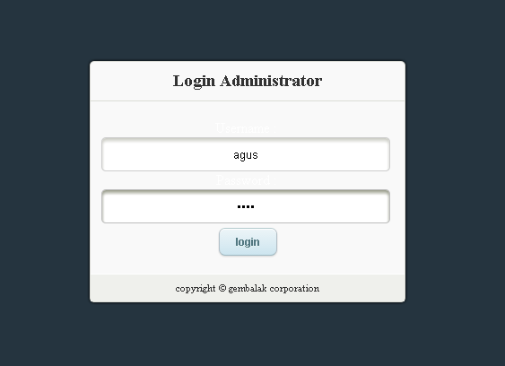

1. Setelah itu anda akan masuk ke menu admin disana ada beberapa menu yaitu: admin, akun, postingan saran dan logout.

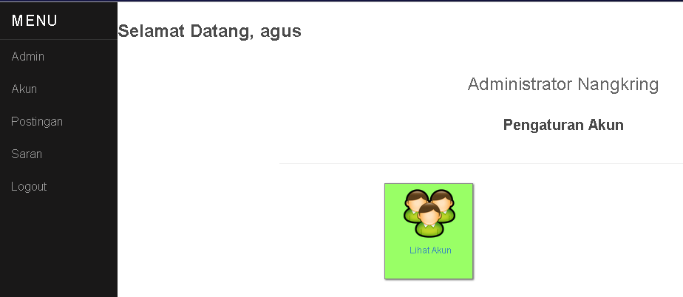

1. Pada menu admin ada 3 sub yaitu: Daftar admin, tambah admin dan edit admin

Semua pada menu admin digunakan untuk mengatur administrator admin.

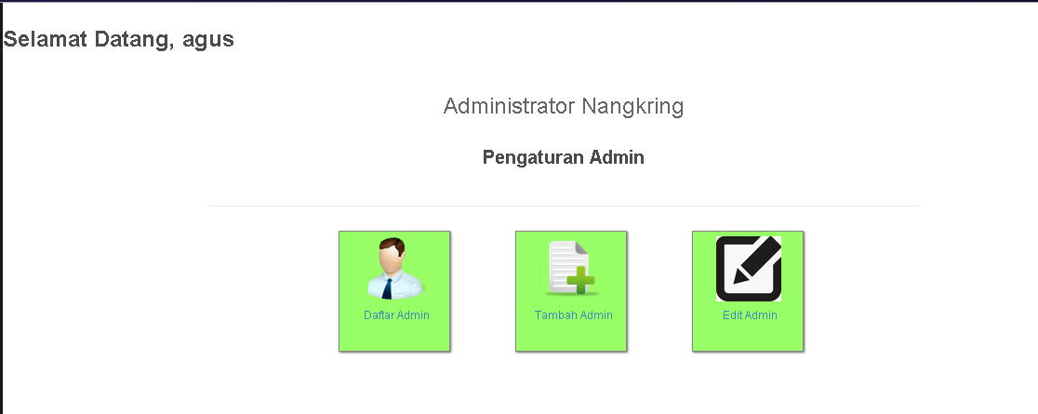

* daftar admin : untuk melihat administrator yang sudah terdaftar
* tambah admin : digunakan untuk menambahkan admin baru
* edit admin : digunakan untuk mengedit admin yang sudah digunakan.

Contoh tampilan daftar admin

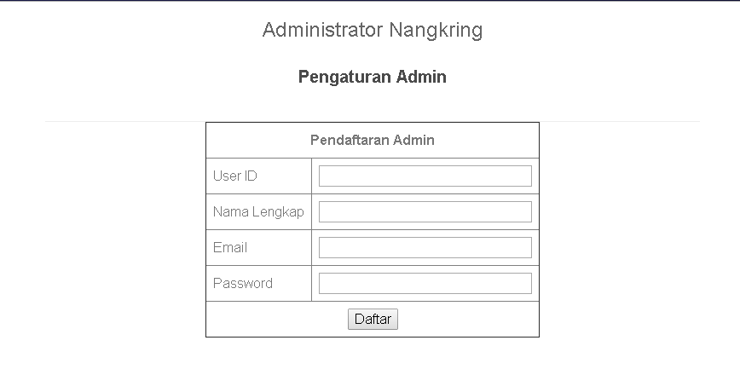

1. Pada menu akun terdapat 1 sub menu yaitu: lihat akun. Pada menu lihat akun ini administrator dapat menghapus akun dari website nangkring yang sudah dibuat.

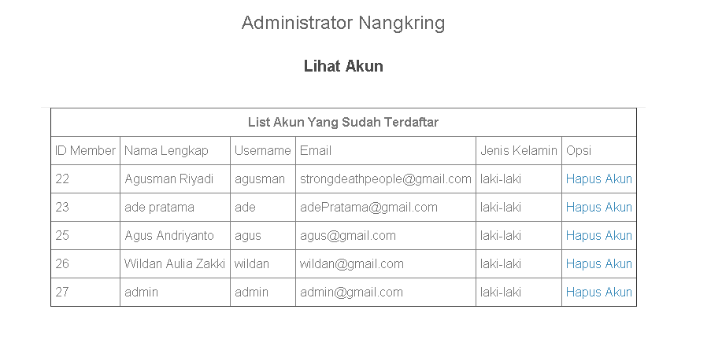

1. Pada menu postingan terdapat 2 submenu yaitu: laporan masalah postingan dan lihat postingan.

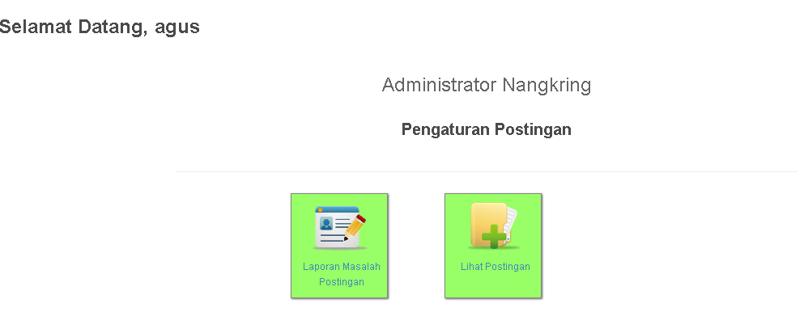

* Laporan Masalah Postingan : Untuk melihat laporan user mengenai postingan yang tidak layak.
* Lihat Postingan : Untuk melihat postingan yang sudah dibuat oleh user

Contoh tampilan Laporan Masalah Postingan:

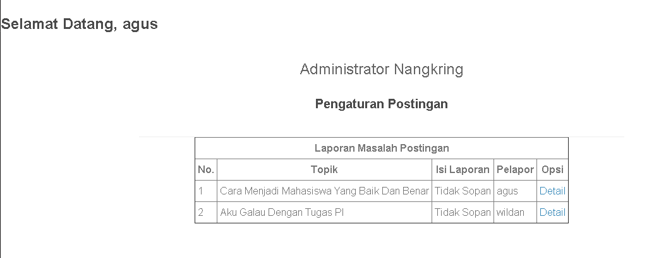

1. Pada menu saranada satu sub menu yaitu untuk melihat saran-saran yang masuk dari member

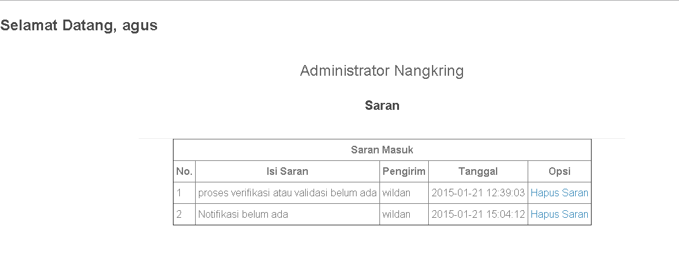

1. Pada menu logout : digunakan untuk keluar dari administrator

## Home

Merupakan halaman utama dari website ini. Segala kegiatan user seperti: Posting, kirim pesan dan lain-lain dilakukan di sini.

1. Pada halaman index pertama user bisa login jika sudah melakukan registrasi member pada halaman yang sama. Jika belum melakukan registrasi user bisa melakukan registrasi pada halaman ini.
2. Setelah itu user masuk ke dalam halaman Home dengan menu NeTop(News And Top).

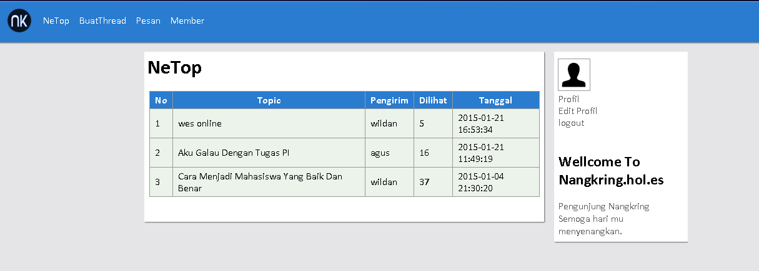

Pada Menu NeTop, member dapat melihat ada topic apa saja, siapa pengirim, terlihat berapa kali dan kapan tanggal topik tersebut di buat.

Dengan mengeklik judul topik yang ada user dapat melihat isi topik, melaporkan topik Dan membuat sebuah komentar mengenai topik tersebut.

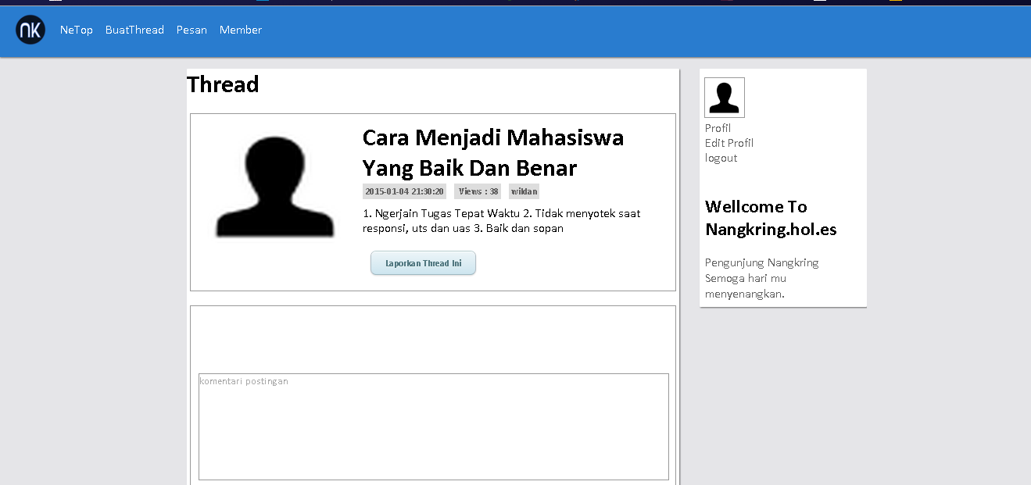

1. Pada menu BuatThread member dapat membuat sebuah postingan atau thread

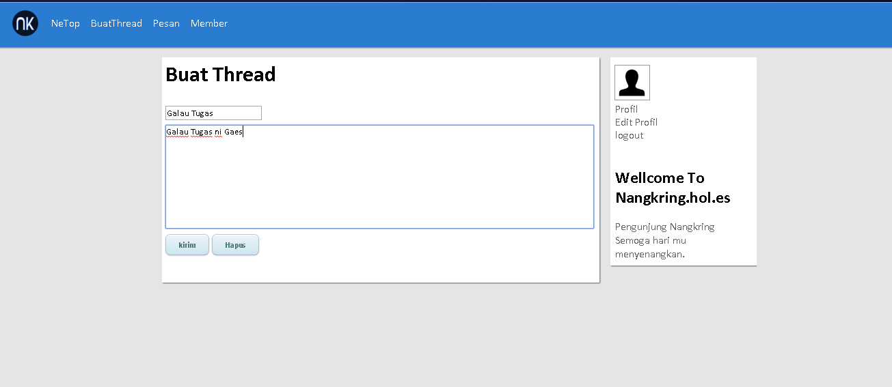

1. Pada menu Pesan berisi pesan masuk. Dan member juga dapat membalas pesan tersebut.

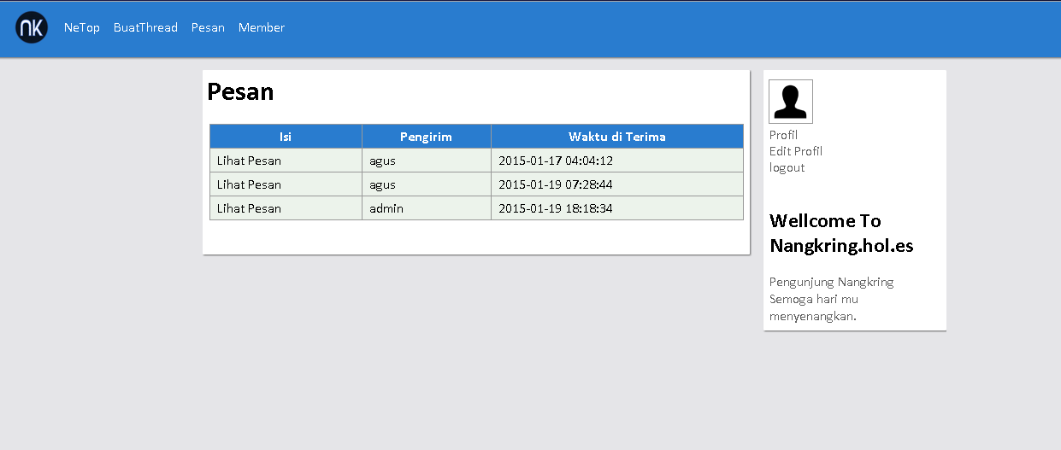

1. Pada menu member, member dapat melihat member yang sudah terdaftar, melihat profil dan berkirim pesan dengan mereka.

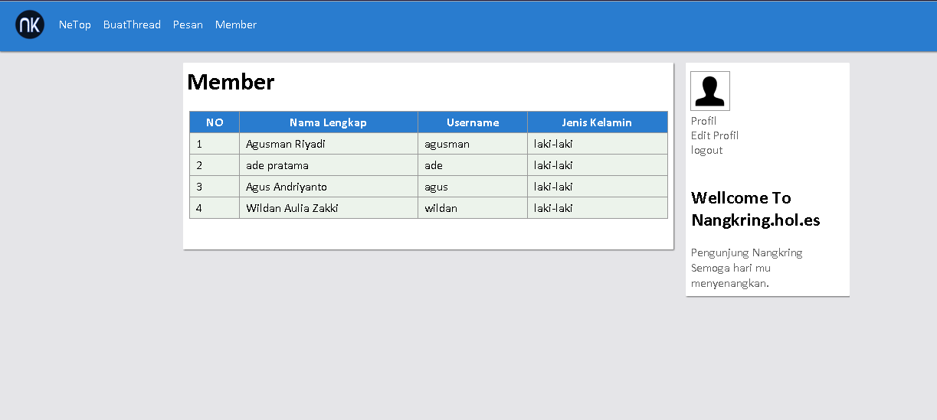

1. Pada menu profil member dapat melihat melihat profilnya sendiri

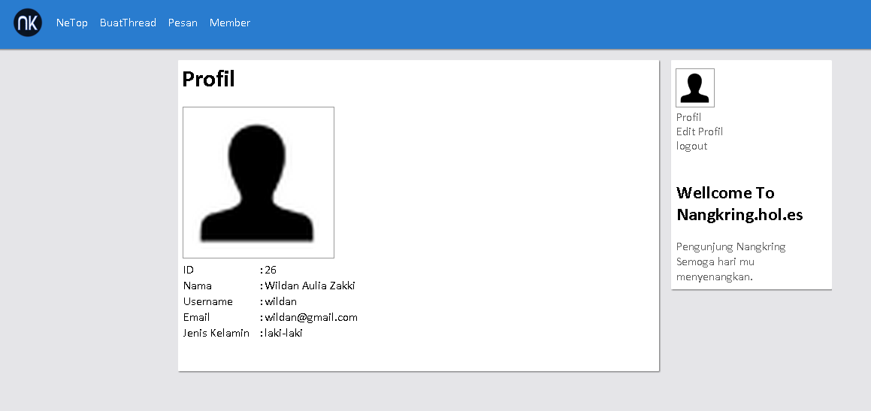

1. Pada menu profil member dapat mengedit profil mereka

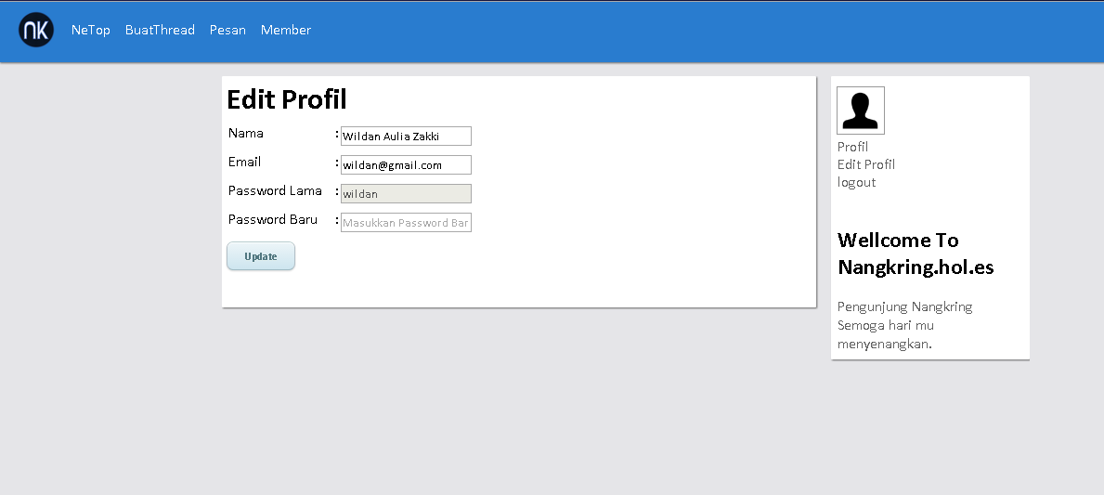

1. Dengan menu logout member dapat keluar dari sistem

# Kerangka Database

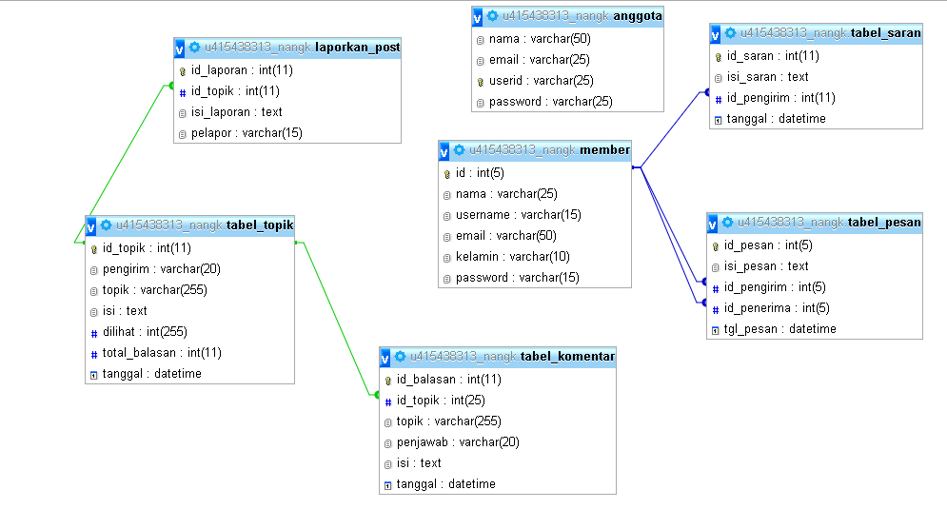

# Laporang Pengerjaan

**Agusman Riyadi (A11.2012.06861) :** Design halaman home, Design halaman login member, Proses bisnis menu Netop, Proses bisnis menu BuatThread, Proses bisnis menu Pesan, Proses bisnis menu Member, Proses bisnis menu Profil, Proses bisnis menu Edit Proses bisnis menu Profil dan Log Out, Proses bisnis menu pengaturan postingan, Proses bisnis menu pengaturan akun.

**Agus Andrianto (A11.2012.06831) :** Design halaman admin, Proses Bisnis menu admin, Proses bisnis menu pengaturan admin, Proses bisnis menu pengaturan postingan. Proses bisnis menu pengaturan akun.

**Wildan Aulia Zakki (A11.2012.06643) :** Design Halaman home, Design Halaman Admin, Proses bisnis about, proses bisnis saran.

**Ade Pratama (A11.2012.06636) :** Design Halaman home, Design Halaman Index, Proses Bisnis pada menu pesan.